花蓮地區科學社團教師研習・行前準備
ChatGPT 桌面版與 Antigravity
新手安裝教學講義（Windows 版）
仰望教育基金會 × 國立東華大學｜2026/8/19（三）東華大學環境學院 A124
本講義每一步驟均為實際安裝過程之螢幕截圖，紅框處為該步驟要點選或確認的位置。
出發前請確認三件事
1. 帶自己的筆電（Windows 10/11），電量充足或帶充電器。
2. 準備一組 Google 帳號（Gmail）——兩套軟體都可以用它登入；沒有的請先申請。
3. 請在家先照本講義裝好並「登入過一次」，研習當天進教室連上校內網路後再各開一次確認能登入。
⚠ 重要：Antigravity 的免費額度是「一週給一次」。裝好登入確認能開啟即可，請不要先拿額度來玩，留到 8/19 當天上課用！

第一部分：安裝 ChatGPT 桌面版（由 Microsoft Store 安裝，約 5 分鐘）
步驟 A-1｜開啟 Microsoft Store
點工作列的「開始」按鈕，輸入「store」或找到「Microsoft Store」開啟。開啟後，視窗最上方中間就是搜尋框（紅框處）。
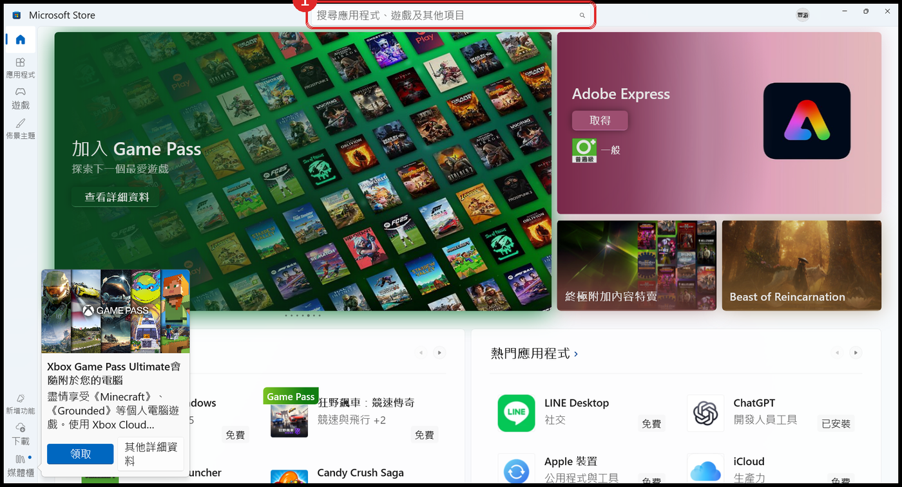
步驟 A-2｜搜尋 ChatGPT
在搜尋框輸入「ChatGPT」，按下 Enter。（下圖為搜尋框特寫）
步驟 A-3｜認明官方版本——這一步最重要！
搜尋結果會出現很多名字很像的仿冒 App。只有紅框這個「ChatGPT」是 OpenAI 官方版本；其他（ChatGPT Classic 除外，那是官方舊版）都不是官方出品，不要安裝。點進紅框的「ChatGPT」。（畫面截自已裝機器故顯示「已安裝」，你的電腦會顯示「免費」）
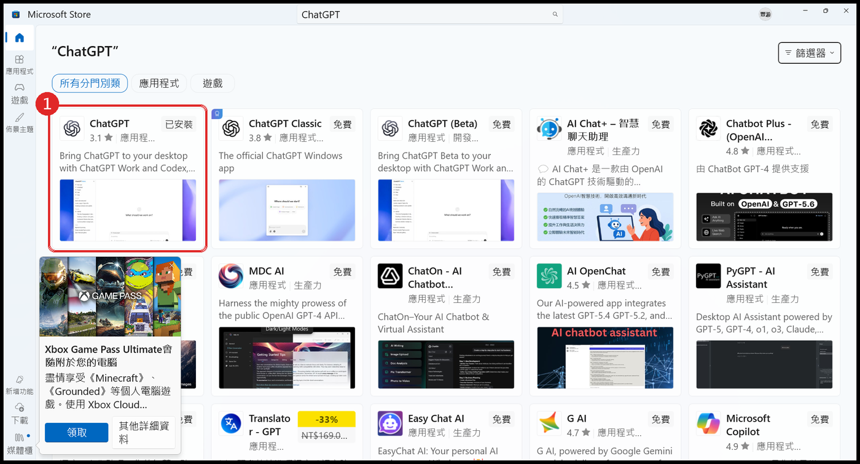
步驟 A-4｜確認發行者是 OpenAI，按「安裝」
進入頁面後先看紅框 1：名稱下方的發行者必須是「OpenAI」。確認後按紅框 2 的「安裝」（有些電腦顯示「取得」，意思相同）。免費，不需要付費。
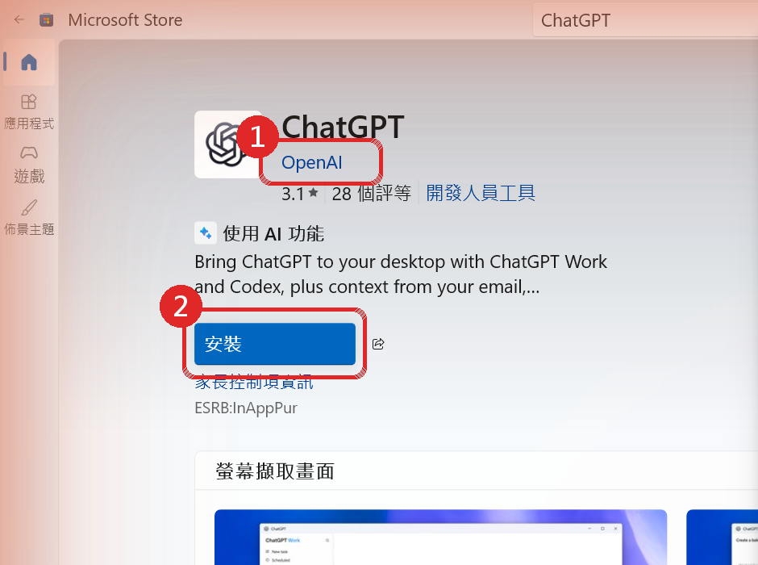
步驟 A-5｜等待下載安裝（約 640 MB）
按鈕會變成進度條，顯示「正在安裝 (%)」與已下載容量。校內網路約需 3–10 分鐘，請耐心等待，不需要做任何操作。
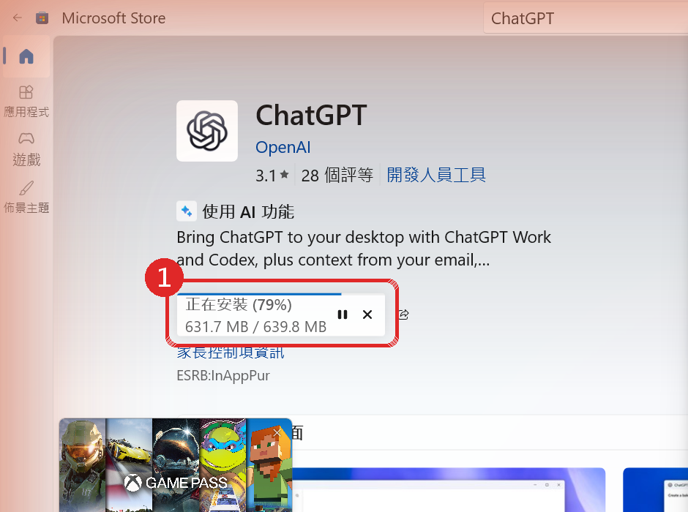
步驟 A-6｜安裝完成，按「開啟」
進度條跑完後，按鈕變成「開啟」（紅框處），點它啟動 ChatGPT。以後也可以從「開始」選單找到 ChatGPT。
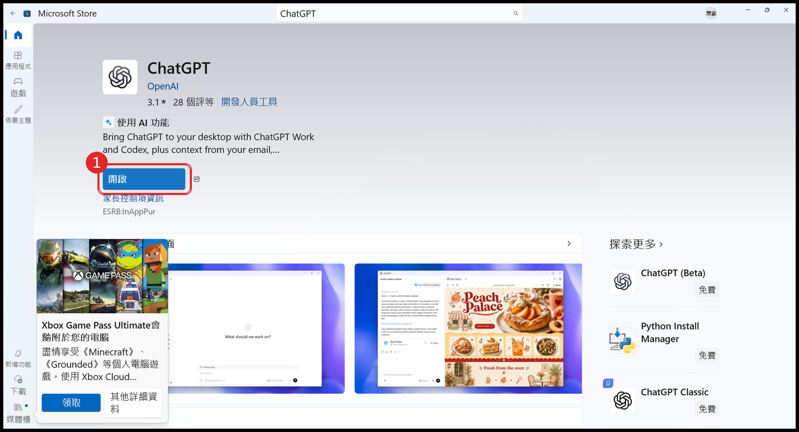
步驟 A-7｜登入帳號
第一次開啟會出現登入畫面。按紅框 1「繼續登入」，用你的 Google 帳號（或已有的 OpenAI 帳號）登入；完全沒有帳號的人點紅框 2「註冊」，跟著畫面用 Google 帳號註冊即可。登入成功、看到對話畫面，第一部分就完成了！
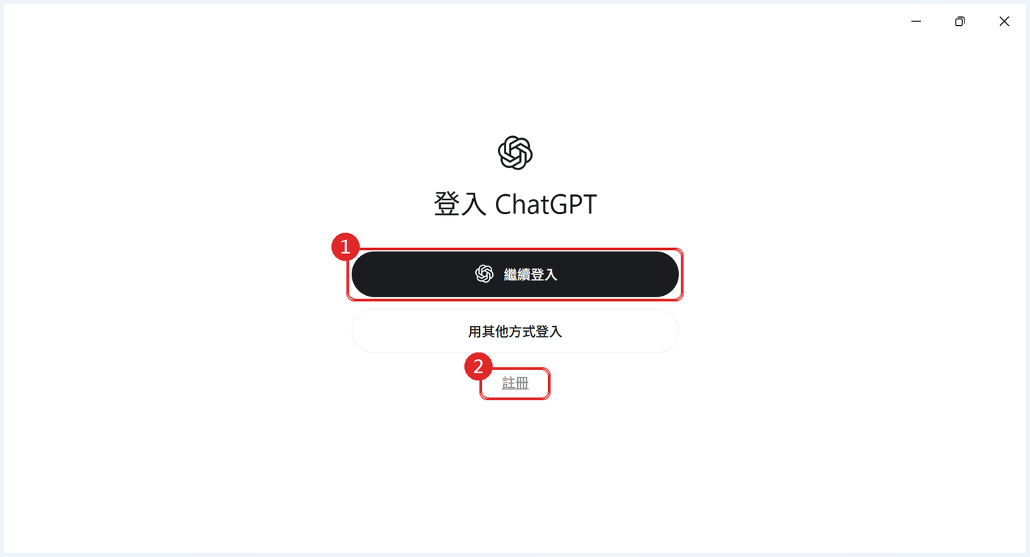

第二部分：安裝 Antigravity（由 Google 官網下載，約 5 分鐘）
步驟 B-1｜到官方網站下載
開啟瀏覽器（Chrome 或 Edge），在網址列輸入：antigravity.google/download，按 Enter。頁面標題會寫「Download Google Antigravity for Windows」。點右上角黑色的「Download」按鈕（紅框處），選 Windows (x64) 版本開始下載（約 140 MB）。
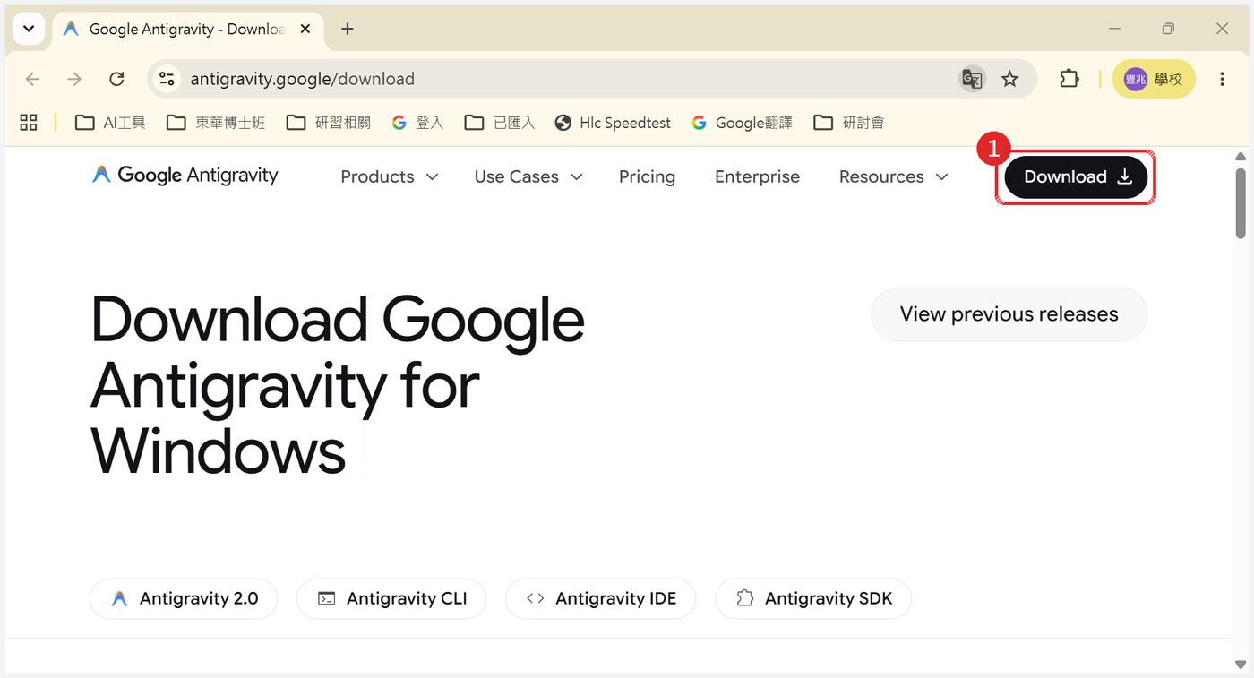
步驟 B-2｜打開下載的安裝檔
下載完成後，開啟「檔案總管」→「下載」資料夾，會看到「Antigravity-x64」這個應用程式（紅框處），對它連點兩下。若瀏覽器下方或右上角有顯示下載完成的通知，直接點該檔案開啟也可以。
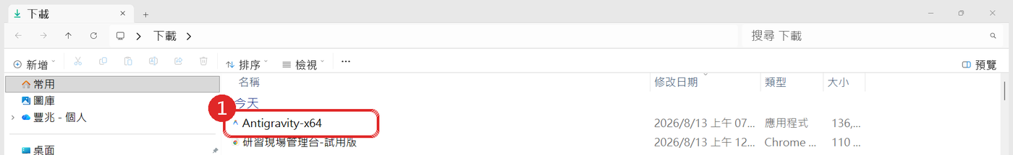
步驟 B-3｜等待自動安裝
Antigravity 沒有安裝精靈、不會問任何問題：連點兩下後它會自動安裝（約 1–2 分鐘，畫面可能短暫沒有反應，是正常的），裝完會自動開啟下面這個歡迎畫面。
步驟 B-4｜用 Google 帳號登入
看到「Welcome to Antigravity」後，按紅框的「Continue with Google」，選你的 Google 帳號完成登入。之後跟著畫面按「Next」用預設選項完成初始設定即可。看到主畫面，第二部分就完成了！
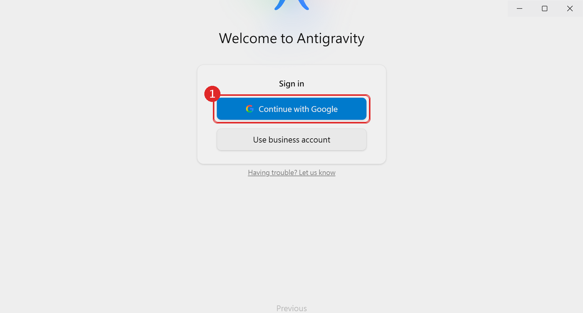
常見問題（卡住先看這裡）
Q1．Store 按「安裝」沒反應或一直轉圈？
先確認網路連線；學校網路有時會擋 Store，改用手機熱點試一次。還是不行，重開 Microsoft Store 再試。
Q2．搜尋結果沒看到官方 ChatGPT？
Windows 10 過舊的版本可能不支援，請先做 Windows Update；或研習當天告訴我們，現場協助。
Q3．Antigravity 連點兩下後好像沒動靜？
等 1–2 分鐘。它在背景安裝，完成會自動跳出歡迎視窗。若超過 5 分鐘沒反應，到「開始」選單搜尋 Antigravity 開啟。
Q4．公務電腦權限不足裝不起來？
兩套軟體都裝在使用者資料夾，一般不需要管理員權限；若學校電腦仍被鎖定，請改帶個人筆電，或當天使用我們準備的範例檔照樣能跟上課程。
Q5．登入時被學校網路擋下來？
請在家先登入一次。當天到教室連上校內網路後，開啟兩套軟體各確認一次；有問題現場舉手，講師與助教會協助。
聯絡我們：仿生與環境實驗室助理 陳若瑜、游豐兆｜erntmap@gmail.com｜03-8905179

